Auflistung der Prüfteile

IT: 100-105; 106-115
MT: 200-211; 212-241
UT: 300-311; 312-341

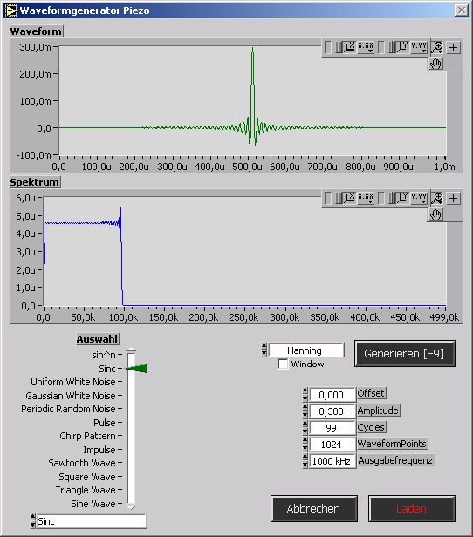

MT2_00xx_ch1.tme .son KS-E8 0.1
MT2_00xx_ch2.tme .son KS-E8 0.3
Verzeichnis : 180805
Leistungsverstärker HSV05
Neuer Aktor (16.08.05)
Vorverstärker VVA01A (Stand Juli 2005)

